





Data e hora da consulta: 07/10/2024 09:20
Usuário: ***.661.207-**
Impressão Completa
Nota de Empenho
UG Emitente
Código
90016
Nome
Moeda
JUSTICA FEDERAL DE PRIMEIRO GRAU - RJ
REAL - (R$)
CEP
CNPJ
Endereço
05.424.540/0001-16 AV. ALMIRANTE BARROSO, 78/13
20031-001
Município
UF Telefone
RIO DE JANEIRO
RJ 3218-9771
Ano
2024
Tipo
Número
NE
574
Célula Orçamentária
Esfera
PTRES
168312
Fonte de Recurso Natureza da Despesa UGR
Plano Interno
1
1000000000
339039
-
-
Data de Emissão Tipo
Processo
Taxa de Câmbio
0,0000
Valor
23/09/2024
Ordinário
EOF-2024/01151
609,00
Favorecido
Código
Nome
29.418.316/0001-80 ADINP DISTRIBUIDORA DE DIARIOS OFICIAIS LTDA
Endereço
CEP
ALMIRANTE BARROSO 22 SOBRELOJA 201 CENTRO
20031-002
Município
UF Telefone
RIO DE JANEIRO
RJ (21) 2533.0044
Amparo Legal
Código
Modalidade de Licitação
DISPENSA DE LICITACAO
Artigo
75
139
Ato Normativo
LEI 14.133 / 2021
Parágrafo
Incíso
Alínea
-
II
-
Descrição
ASSINATURA DIGITAL DOS JORNAIS O DIA, O GLOBO E O ESTADO DE SÃO PAULO. DISPENSA 90016/2024,
JFRJ-DES-2024/35192 *ID-199-SGE*
Local da Entrega
CONFORME ESPECIFICAÇÃO
Informação Complementar
09001606900162024 - UASG Minuta: 090016
Sistema de Origem
COMPRASNET-ME
Versão Data/Hora
Operação
002 27/09/2024 15:28:45 Alteração
1
de
2

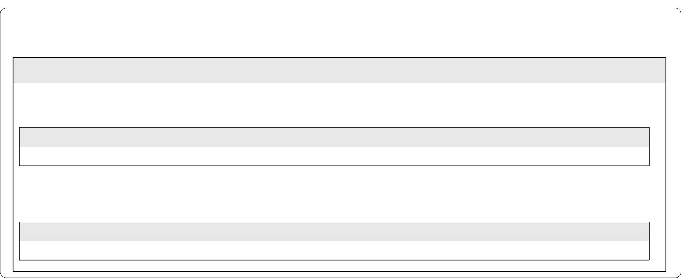

Data e hora da consulta: 07/10/2024 09:20
Usuário: ***.661.207-**
Impressão Completa
Nota de Empenho
Lista de Itens
Natureza de Despesa
Total da Lista
339039 - OUTROS SERVICOS DE TERCEIROS - PESSOA JURIDIC
609,00
Subelemento 01 - ASSINATURAS DE PERIODICOS E ANUIDADES
Seq.
Descrição
Valor do Item
001
Item compra: 00001 - Assinatura de Jornais, Revistas e Periódicos
359,00
Data
Operação
Quantidade Valor Unitário
1,00000 359,0000
Valor Total
23/09/2024 Inclusão
359,00
Seq.
Descrição
Item compra: 00002 - Assinatura de Jornais, Revistas e Periódicos
Operação Quantidade Valor Unitário
1,00000 250,0000
Valor do Item
002
250,00
Data
Valor Total
23/09/2024 Inclusão
250,00
Assinaturas
Ordenador de Despesa
LUCIANA BARÃO RODRIGUES
***.973.247-**
Gestor Financeiro
MARTHA KINACH RODRIGUES LIMA
***.370.857-**
27/09/2024 15:28:45
27/09/2024 12:08:41
Versão Data/Hora
Operação
002 27/09/2024 15:28:45 Alteração
2
de
2

